Project Report: Assigment 2:

**Table of Contents**

1. **Executive Summary**
2. **Introduction**
3. Connecting to postgresql directly with database
4. Working with postgresql using gorm
5. Rest Api
6. Advanced postgresql operations
7. Advanced gorm operations
8. Rest api features

Summary:

This project demonstrates how to work with PostgreSQL databases using Go through both direct SQL queries and GORM (Go Object-Relational Mapping). It includes creating and managing users, implementing a REST API with CRUD operations, and advanced PostgreSQL functionalities such as transactions, filtering, pagination, and error handling. Additionally, the project covers testing and documentation, providing a comprehensive approach to database management and API development in Go.

Introduction:

The project is divided into three main sections:

1. Basic database operations, such as connecting to PostgreSQL, creating tables, and inserting, querying, and modifying records using both direct SQL and GORM.
2. Building a REST API that allows users to interact with the database via HTTP routes for creating, updating, retrieving, and deleting user data. This is implemented for both direct SQL queries and GORM.
3. Advanced PostgreSQL and GORM operations, including transactions, associations between models, filtering, sorting, pagination, and handling complex operations within the REST API.

Connection to postgresql

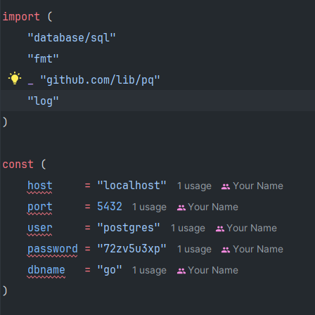

Making const value for connect function.

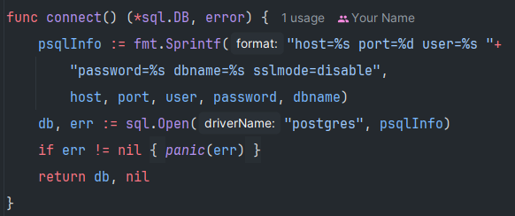

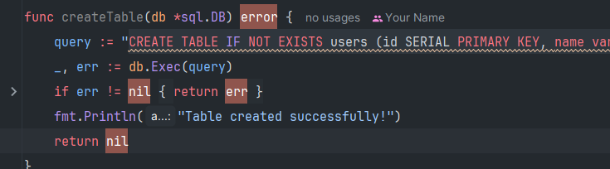

Creating table,

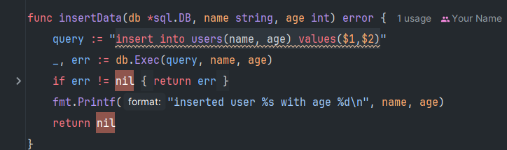

Inserting data.

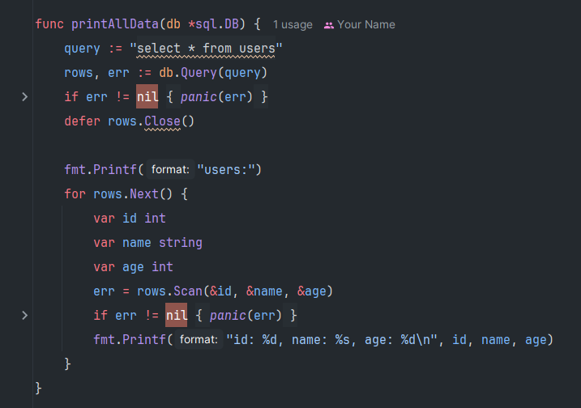

Printing data.

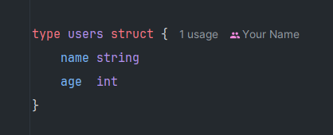 user struct

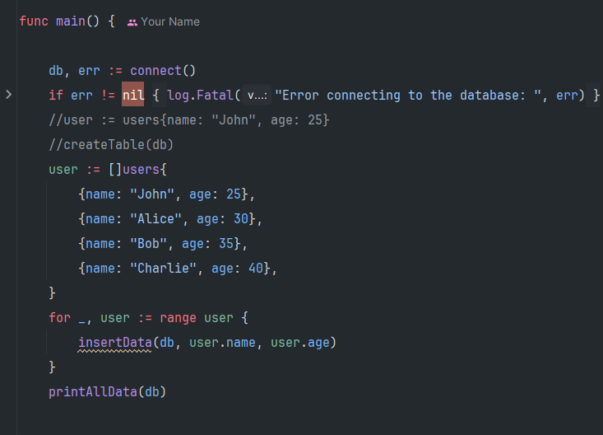 main.

Working With Gorm:

Importing gorm

Connection with db

User model defined mapping to map

AutoMigrate function fro User model

Inserting data

Query data

Rest Api

Advanced postgresql

Setting up connection

Creating table with constraints

Insert Data with transactions

Query data with pagination and filtering:

\update data user details:

Delete data details:

Advanced Gorm operations :

Setting up gorm and postgresql

Creating module with associationsL User and profile:

AutoMigrate constraints:

Insert data with associations:

Query data with associoations:

Update data:

Delete data:

Rest Api with advanced features:

Creating rest api routes with Direct Sql queries:

* + 1. Creating get users get/users:

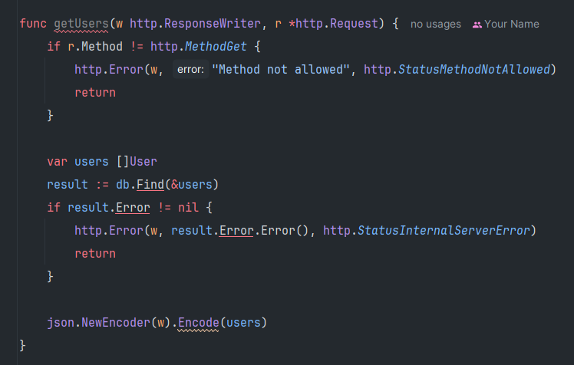

* + 1. Create User:

* + 1. Update User: updating existing user by id ensuring id exists.

Deleting Users if id exist:

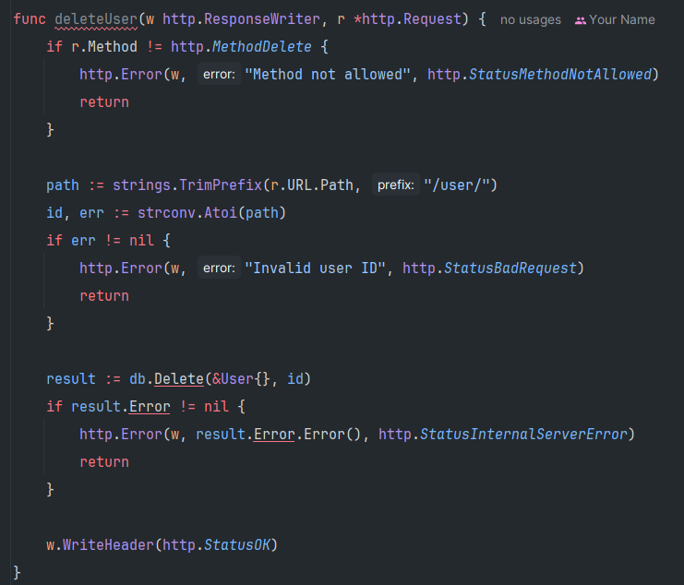

2. Createt rest api routes with gorm:

Get user (GET users) using gorm to fetch all users with filtering and sorting options: